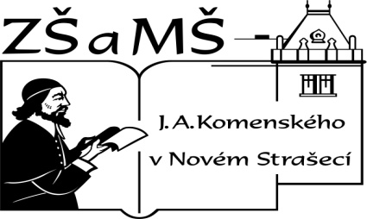
Základní škola a mateřská škola v Novém Strašecí
Komenského nám. 209, 271 01 Nové Strašecí,
tel. 311 240 401, 311 240 400, email: zsnovstra@email.cz

- ČÍSLO PROJEKTU: 1.4 OP VK
- NÁZEV: VY_42_INOVACE_02
- AUTOR: Mgr. Stanislav Hajný
- OBDOBÍ: 2012-13
- ROČNÍK: 8.-9.

- VZDĚLÁVACÍ OBLAST: Matematika a její aplikace
- VZDĚLÁVACÍ OBOR: Matematika a její aplikace
- TÉMATICKÝ OKRUH: Číslo a proměnná
- TÉMA: Opakování psaní římských čísel..

- ANOTACE: Psaní římských čísel.

Tento rok se vztahuje k vzniku staroslověnštiny. Napiš rok arabsky a pojmenuj událost, která se k němu váže.
Mužské jméno
Zaměstnání
Jetel, tráva
Končetiny
Nebe
Jméno spisovatele Gorkého
Pšenice, žito
Výměšek žláz v ústech
Povrch kůže ježka

Řešení:
Tento rok se vztahuje k vzniku staroslověnštiny. Napiš rok arabsky a pojmenuj událost, která se k němu váže.
 |  |  |  | E | D | A | Mužské jméno
 |  | P | R | Á | C | E | Zaměstnání
 |  |  | P | Í | C | E | Jetel, tráva
 |  |  | R | U | C | E | Končetiny
 |  |  | O | B | L | O | H | A | Nebe
 |  |  | M | A | X | I | M | Jméno spisovatele Gorkého
 |  |  | O | B | I | L | Í | Pšenice, žito
 |  |  | S | L | I | N | A | Výměšek žláz v ústech
B | O |  | D | L | I | N | Y | Povrch kůže ježka

